Bogotá, 30 de noviembre de 2020

nestor leonardo rico rico
Presidente Comisión Tercera
Cámara De Representantes
Ciudad

Asunto: Radicación de ponencia Proyecto de Ley 437 de 2020 “Por medio del cual se garantiza el derecho a la educación de nuestros niños, niñas y jóvenes en el país”

Señor presidente,

De conformidad con la Ley 5 de 1992, presento ante su despacho la ponencia para primer debate al Proyecto de Ley 437 de 2020 “Por medio del cual se garantiza el derecho a la educación de nuestros niños, niñas y jóvenes en el país” para el trámite establecido en la Ley 5 de 1992.
Cordialmente,

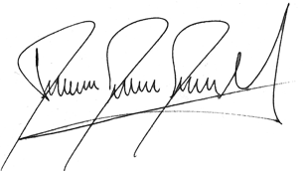
DAVID RACERO MAYORCA
Representante a la Cámara por Bogotá

EXPOSICIÓN DE MOTIVOS

El Covid - 19 ha generado una crisis sin precedentes de la que ningún país ha logrado salir ileso. En Colombia, la emergencia sanitaria y económica ocasionó la pérdida de millones de empleos; según el Departamento Administrativo Nacional de Estadística DANE, la tasa de desempleo en Julio fue de 20,2%. Como consecuencia, al menos 7 millones de ciudadanos perdieron sus ingresos entre el mes de Marzo y Julio producto de los cierres económicos.

En medio de esta grave situación el sector educativo pasa por sus peores momentos. Para los estudiantes y profesores ha sido todo un reto tener que aprender y enseñar desde la virtualidad; sin contar además que solo la mitad de los hogares en Colombia tienen acceso a internet. Para los padres -especialmente para las madres-la virtualidad ha traído consigo más tareas relacionadas con la economía del cuidado. Finalmente, uno de los problemas más graves es que producto de la pérdida de ingresos, las familias pasan dificultades para el pago de la matrícula y/o pensión.

Desde la coordinación de la Mesa Nacional de Educación Privada afirman que el 80% de las instituciones pequeñas que están conformadas por menos de 400 estudiantes pasan por grandes dificultades para seguir enseñando en medio de la crisis. Según la agremiación, en Colombia, hay aproximadamente 13.500 colegios privados que acogen a por lo menos 1.950.000 estudiantes de los cuales entre el 15 y el 20% están pensando en la posibilidad de aplazar el año escolar o cambiar de instituciones privadas a públicas.

Adicionalmente, La Confederación Nacional de Rectores y Colegios Privados que congrega a 900 colegios del país, decidió que no habrán clases presenciales por lo que queda del año, lo que supone otra razón para retirar a los alumnos debido a que es más complicado llevar a cabo una enseñanza de calidad y aunque se autorizará el retorno a los salones, el miedo de los padres ante el inminente contagio continuaría siendo un obstáculo. Así mismo, los padres evidencian la falta de cooperación por parte de los colegios para reducir las tarifas de las pensiones, sin embargo, es preciso tener en cuenta que muchos de estos no cuentan con la capacidad financiera para generar un descuento a todos los alumnos.

Educación Formal

En la siguiente tabla se observa que el 20% de los estudiantes de colegios y jardines se concentran en la educación no oficial. Este porcentaje es superior en “pre jardín” y educación “media”. En donde el 84% y 30% de los alumnos están en instituciones no oficiales.

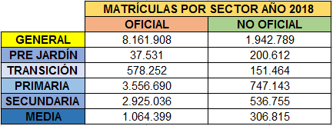
Datos obtenidos del Ministerio de Educación Nacional

A pesar de que hay más almunos en instituciones oficiales, el número de instituciones entre oficiales y no oficiales es casi el mismo.

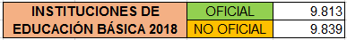
Datos obtenidos del Ministerio de Educación Nacional

Referente al año 2019, del total de alumnos escolarizados, el mayor porcentaje de matriculados se registró en básica primaria (41,7%); mientras, la menor participación fue en el nivel educativo de preescolar (9,9%). CLEI (Ciclos Lectivos Especiales Integrados), que se enfoca en la educación a jóvenes y adultos, registró el 6,4%. Paralelamente, los docentes representaron, para básica primaria el 39,9%, para preescolar 12,1% y para CLEI, 3,4%.
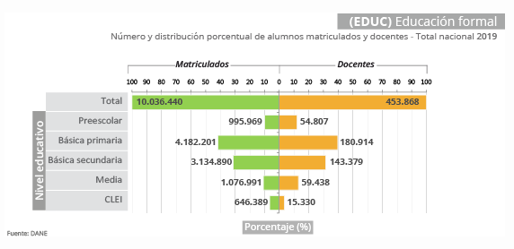

Fuente: Ministerio de Educación Nacional, 2020

Acción del Gobierno Nacional

Las medidas de auxilio por parte del Gobierno Nacional han sido en su mayoría para instituciones oficiales, sin embargo, en mayo fueron lanzados las siguientes ayudas para colegios y jardínes privados.

- Créditos en condiciones especiales. Se destinó $1billón para jardines y colegios privados con el fin de cubrir hasta el 90% de la nómina, con respaldo del 80% por parte de la nación, periodo de gracia de 6 meses y un plazo de pago entre 12 y 36 meses. El problema con esta medida es que las instituciones tendrán que acogerse a las altas tasas de interés del sector bancario, lo que hará imposible el pago de la deuda.

- Fondo Solidario para la Educación. Incluye:

A. Una línea de crédito para padres de familia o acudientes destinada al pago de pensiones de Jardines y Colegios privados.
B. Ampliación del Plan de Alivios Icetex, en estudiantes, tiempo (Aplica solo para educación superior)
En junio se anunció que los beneficiarios del Fondo Solidario de Educación tendrían financiada su pensión hasta por seis meses a través de crédito condonable. La línea no requiere codeudor y define los porcentajes de condonación o de pago, de acuerdo con el nivel socioeconómico de los solicitantes: para estratos 1 y 2 se condonará el 100 %; para el estrato 3, el 90 %; y al estrato 4, el 50 % del crédito. Los usuarios de estratos 5 y 6, y quienes deban reembolsar un porcentaje del crédito, tendrán una tasa de interés subsidiada equivalente al valor del IPC del año vencido.
La Ministra de Educación María Victoria Angulo, asegura que gracias al Fondo Solidario para la Educación están disponibles líneas de crédito para el pago de matrículas de colegios y jardines infantiles, además de que 4.399 establecimientos del sector privado se inscribieron para acceder a subsidios y ayudas económicas, de los cuales 3.727 fueron admitidos por cumplir con todos los requisitos. Muchos de los no beneficiados fueron rechazados por ser instituciones educativas informales en donde sus trabajadores no reciben ni siquiera el salario mínimo; dentro de éstas encontramos a los jardínes infantiles informales para quienes es complicado acceder a los créditos por no cumplir con la legislación.
Referente a La Línea de Crédito Para el Pago de Pensiones de Jardines y Colegios Privados, está disponible según el ICETEX para “padres de familia o acudientes de los alumnos” por lo cual, si los mismos no tienen ninguna capacidad de poder pagar un crédito y sus intereses debido a la crisis, retirarían a sus hijos de los colegios privados, causando graves consecuencias tanto a los menores como a las instituciones educativas conformadas por miles de profesores que a la vez luchan por no perder sus trabajos.
Si bien estas ayudas parecían ser la solución a la difícil situación, los padres se pronunciaron a través de la Confederación Nacional de Padres de Familia evidenciando la importancia de conocer cómo van a ser distribuidos los recursos del fondo. El Fondo Solidario es de $217.000 millones que están siendo distribuidos para pensiones de niños de colegios privados pero también para matrículas de jóvenes en condición de vulnerabilidad de instituciones de educación superior públicas. En cuanto a los colegios, desde la coordinación de la Mesa Nacional de Educación Privada califican estas medidas como “insuficientes” debido a que no solo no podrán cubrir a gran parte de la población en cuestión, también consideran importante que la condonación de la deuda se extienda a estratos 5 y 6 pues también se han visto muy afectados por la pandemia.
La solución ante esta grave problemática no está en sacar créditos y condonar cierto porcentaje de la deuda ya que es una medida que sólo aplaza el colapso de las instituciones privadas y de los hogares que las mantienen. La salida está en que el Estado garantice el funcionamiento a bajo costo de las entidades educativas no oficiales para así lograr una reducción en la pensión y la matrícula educativa con lo que se evitan mayores impactos en materia de deserción.
Propuesta del proyecto de ley
Dado que los colegios y jardines educativos privados son entidades sin ánimo de lucro, al reducir los costos en los que incurren estas instituciones educativas, se podrá reducir el precio de la matrícula o pensión escolar con lo que se evitará una deserción mayor.
- Impuestos. Estas instituciones educativas pagan el impuesto de ICA y predial. Desde el ámbito nacional no es posible reducir dichos impuestos dado que son tributos locales. Por esta razón, el Gobierno subsidiará en un 100% el pago de impuestos realizados por las instituciones de educación preescolar, básica y media no oficiales durante la vigencia fiscal del año 2020. El costo de esta media en Bogotá es de 16 mil millones de pesos por ICA y 39 mil millones de pesos por predial. Ante la imposibilidad de tener un cálculo exacto por ciudad, y en el entendido que en Bogotá es donde más se paga predial e ICA, se podría estimar que esta medida le costaría al Estado 150 mil millones de pesos.

Según la DIAN, por concepto de otros impuestos, los establecimientos educativos pagan los siguientes impuestos a nivel nacional.

Tabla. Impuestos pagados en 2019 por establecimientos educativos
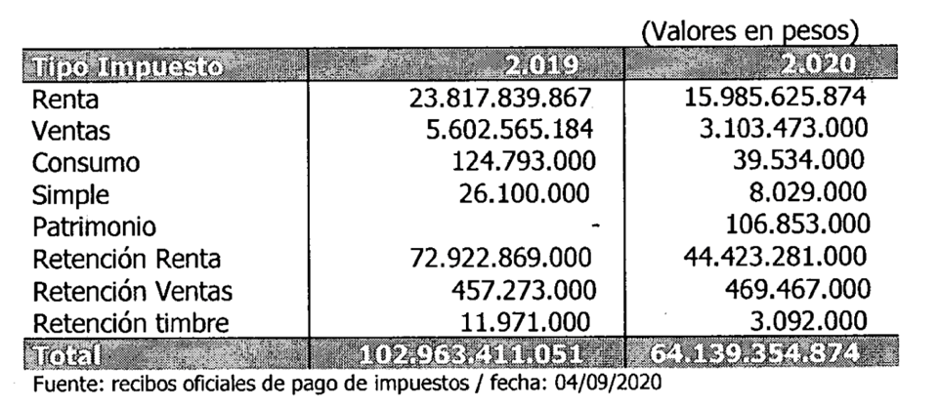

Se propone que para el año 2020 se condonen los impuestos pagados por los colegios a nivel nacional. Esta medida tendría un costo aproximado de $102 mil millones de pesos.
- Subsidio al pago de deudas. Las deudas que hayan contraído las instituciones de educación preescolar, básica y media no oficiales entre el 1 de Marzo y el 31 de Diciembre de 2020 serán subsidiadas por el Gobierno Nacional con hasta un valor del 50% del pasivo. El valor de la deuda a subsidiar no podrá ser mayor al 20% del ingreso bruto de las instituciones de educación preescolar, básica y media no oficiales generados durante la vigencia fiscal del año 2019.

- Subsidio al pago de nómina. El Estado será el encargado de subsidiar el pago de nómina de los colegios y jardines no oficiales que hayan tenido una contracción del 20% de sus ingresos. Este subsidio será el 60% de salario mínimo legal vigente para profesores, administrativos y demás personal contratado en dichas instituciones. El pago de nómina se hará desde el mes de Septiembre de 2020 hasta Diciembre de 2021. Para el año 2021 el subsidio de nómina será del 40% del salario mínimo por persona. Para acceder al subsidio, no se podrá reducir la nómina que estaba contratada para el 1 de Marzo del año 2020 salvo por renuncia y/o fallecimiento de las personas contratadas en esta fecha. Además, los salarios pagados por estas instituciones deberán -al menos- mantenerse constantes en términos reales para el año 2021. Esta medida tendría un costo aproximado de 1,6 billones de pesos en total.

- Subsidio para pago de servicios públicos. Desde el 1 de Noviembre de 2020 y hasta el 31 de Diciembre 2021, el Estado asumirá el pago de los servicios públicos de las instituciones de educación preescolar, básica y media no oficiales.

- Los créditos del fondo educativo creados en el decreto 662 de 2020 deberán tener tasa de interés real cero para padres de familia, estudiantes e instituciones educativas sin importar su nivel de ingresos.

- Todas estas medidas estarán sujetas a que las instituciones educativas reduzcan en al menos el 35% del valor de la pensión/matrícula que pagaban padres de familia y estudiantes en el mes de Marzo del año 2020. Esta medida aplicará para el resto del año 2020. Para el año 2021, el valor de la matrícula tendrá un valor inferior al menos al 15% respecto al valor pagado en el mes de Marzo del año 2020. Al reducir el precio de la matrícula o pensión se podrá afrontar la deserción educativa en estas instituciones.

Proposición

En calidad de ponente solicito a la comisión tercera de la Cámara de Representantes dar primer debate al proyecto de ley 437 de 2020 “Por medio del cual se garantiza el derecho a la educación de nuestros niños, niñas y jóvenes en el país”

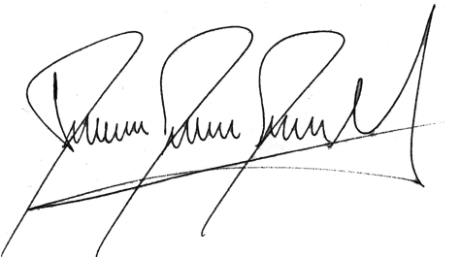

David Racero Mayorca
Coordinador ponente

TEXTO PROPUESTO PROYECTO PARA PRIMER DEBATE

“Por medio del cual se garantiza el derecho a la educación de nuestros niños, niñas y jóvenes”

El Congreso de Colombia

DECRETA:

Artículo 1. Objeto. El objeto de la presente Ley es enfrentar y aliviar la difícil situación que atraviesan los colegios y jardines infantiles no oficiales en medio de la crisis que ha generado el Covid -19.

Artículo 2. Impuestos. El Gobierno Nacional subsidiará en un 100% el pago de impuestos realizados por las instituciones de educación preescolar, básica y media no oficiales durante la vigencia fiscal del año 2020. En caso de ser impuestos nacionales, se descontará el valor al momento de la declaración y pago de impuestos. En caso de ser impuestos locales, la institución deberá demostrar el pago efectivo y el Gobierno Nacional subsidiará el 100% de este valor.

Artículo 3. Subsidio para el pago de deudas. Las deudas que hayan contraído las instituciones de educación preescolar, básica y media no oficiales entre el 1 de Marzo y el 31 de Diciembre de 2020 con entidades financieras serán subsidiadas por el Gobierno Nacional en un 50% de su valor.

Parágrafo. El valor a subsidiar no podrá superar el 20% de los ingresos brutos de las instituciones de educación preescolar, básica y media no oficiales durante la vigencia fiscal del año 2019.

Artículo 4. Subsidio al pago de nómina. El Estado será el encargado de subsidiar el pago de nómina de instituciones de educación preescolar, básica y media no oficiales que hayan tenido una contracción del 20% de sus ingresos. Este subsidio será del 60% del salario mínimo legal vigente para profesores, administrativos y demás personal contratado en dichas instituciones. El pago de nómina se hará desde el mes de Septiembre de 2020 hasta Diciembre de 2021. Para el año 2021 el subsidio de nómina será del 40% del salario mínimo por trabajador y será entre el 1 de enero de 2021 hasta el 31 de diciembre de 2021.

Parágrafo 1. Para acceder al subsidio, las instituciones de educación preescolar, básica y media no podrán reducir la nómina que tenían contratada para el 1 de Marzo del año 2020 salvo por renuncia y/o fallecimiento.

Parágrafo 2. Para acceder al subsidio, los salarios pagados por las instituciones de educación preescolar, básica y media deberán mantener, al menos, el mismo salario real que se devengaba el 1 de Marzo del año 2020.

Parágrafo 3. Los trabajadores a subsidiar deberán estar formalizados y no podrán tener un salario inferior al salario mínimo legal vigente.

Artículo 5. Subsidio para pago de servicios públicos. Desde el 1 de Noviembre de 2020 y hasta el 31 de Diciembre 2021, el Estado asumirá el pago de los servicios públicos de las instituciones de educación preescolar, básica y media no oficiales.

Artículo 6. Línea de créditos con interés cero. Se adiciona un artículo al decreto legislativo 662 de 2020 mediante el cual se creó el fondo solidaridad de educación el cual quedará así:

Artículo nuevo. Los créditos de este fondo se entregarán a instituciones educativas, estudiantes y padres de familia con una tasa de interés real cero.

Artículo 7. Las medidas establecidas en los anteriores artículos estarán condicionadas a que los colegios reduzcan en al menos el 35% del valor de la pensión y/o matrícula que pagan padres de familia y estudiantes para lo que resta del año 2020. Para el año 2021, el valor de la matrícula tendrá un valor inferior al menos al 15% respecto al valor pagado en el mes de Marzo del año 2020.

David Racero
Representante a la Cámara por Bogota

